

СОБРАНИЕ ДЕПУТАТОВ МИАССКОГО ГОРОДСКОГО ОКРУГА
ЧЕЛЯБИНСКАЯ ОБЛАСТЬ
СОРОК ВОСЬМАЯ СЕССИЯ СОБРАНИЯ ДЕПУТАТОВ МИАССКОГО ГОРОДСКОГО ОКРУГА ПЯТОГО СОЗЫВА

РЕШЕНИЕ №19
от 22.03.2019 г.
О внесении изменений в Решение Собрания депутатов Миасского городского округа от 25.11.2011 г. №2 «Об утверждении Генерального плана Миасского городского округа и о корректировке черты населенного пункта «г. Миасс» в части уточнения границ зон с особыми условиями использования и местоположения магистральных сетей инженерно-технического снабжения на территории городского парка Автозаводцев и прилегающей территории

Рассмотрев предложение Главы Миасского городского округа Г.М. Тонких о внесении изменений в Решение Собрания депутатов Миасского городского округа от 25.11.2011 г. №2 «Об утверждении Генерального плана Миасского городского округа и о корректировке черты населенного пункта «г. Миасс» в части уточнения границ зон с особыми условиями использования и местоположения магистральных сетей инженерно-технического снабжения на территории городского парка Автозаводцев и прилегающей территории, учитывая рекомендации постоянной комиссии по вопросам городского хозяйства, заключение комиссии по подготовке проектов Правил землепользования и застройки Миасского городского округа, результаты публичных слушаний по настоящему проекту решения Собрания депутатов Миасского городского округа, в соответствии с Градостроительным кодексом Российской Федерации, руководствуясь Федеральным законом от 06.10.2003 г. №131-Ф3 «Об общих принципах организации местного самоуправления в Российской Федерации» и Уставом Миасского городского округа, Собрание депутатов Миасского городского округа
РЕШАЕТ:
1. Внести изменения в Решение Собрания депутатов Миасского городского округа от 25.11.2011 г. №2 «Об утверждении Генерального плана Миасского городского округа и о корректировке черты населенного пункта «г. Миасс» в части уточнения границ зон с особыми условиями использования и местоположения магистральных сетей инженерно-технического снабжения на территории городского парка Автозаводцев и прилегающей территории согласно приложениям 1,2,3,4,5 к настоящему Решению.

2. Настоящее Решение опубликовать в установленном порядке.
3. Контроль исполнения настоящего Решения возложить на постоянную комиссию по вопросам городского хозяйства.

Председатель Собрания депутатов
Миасского городского округа Е.А. Степовик

Глава
Миасского городского округа Г.М. Тонких

ПРИЛОЖЕНИЕ 1
к Решению Собрания депутатов
Миасского городского округа
от 22.03.2019 г. №19

Описание изменений в Генеральный план Миасского городского округа
в отношении территории городского парка Автозаводцев и прилегающей территории

В отношении территории городского парка Автозаводцев и прилегающей территории в картах Генерального плана Миасского городского округа:
- Схема инженерной инфраструктуры г. Миасс – изменение местоположения сетей
- Схема инженерной подготовки территории г. Миасс – изменение местоположения сетей
- Схема границ зон с особыми условиями использования территории г. Миасс – изменение границ зон с особыми условиями использования территории
- Территории, подверженные риску возникновения ЧС природного и техногенного характера г. Миасс – изменение зоны возможного химического заражения

ПРИЛОЖЕНИЕ 2
к Решению Собрания депутатов
Миасского городского округа
от 22.03.2019 г. №19

Схема инженерной инфраструктуры г. Миасс Генерального плана Миасского городского округа (фрагмент) с учётом изменения границ зон с особыми условиями использования и местоположения магистральных сетей инженерно-технического снабжения на территории городского парка Автозаводцев и прилегающей территории.

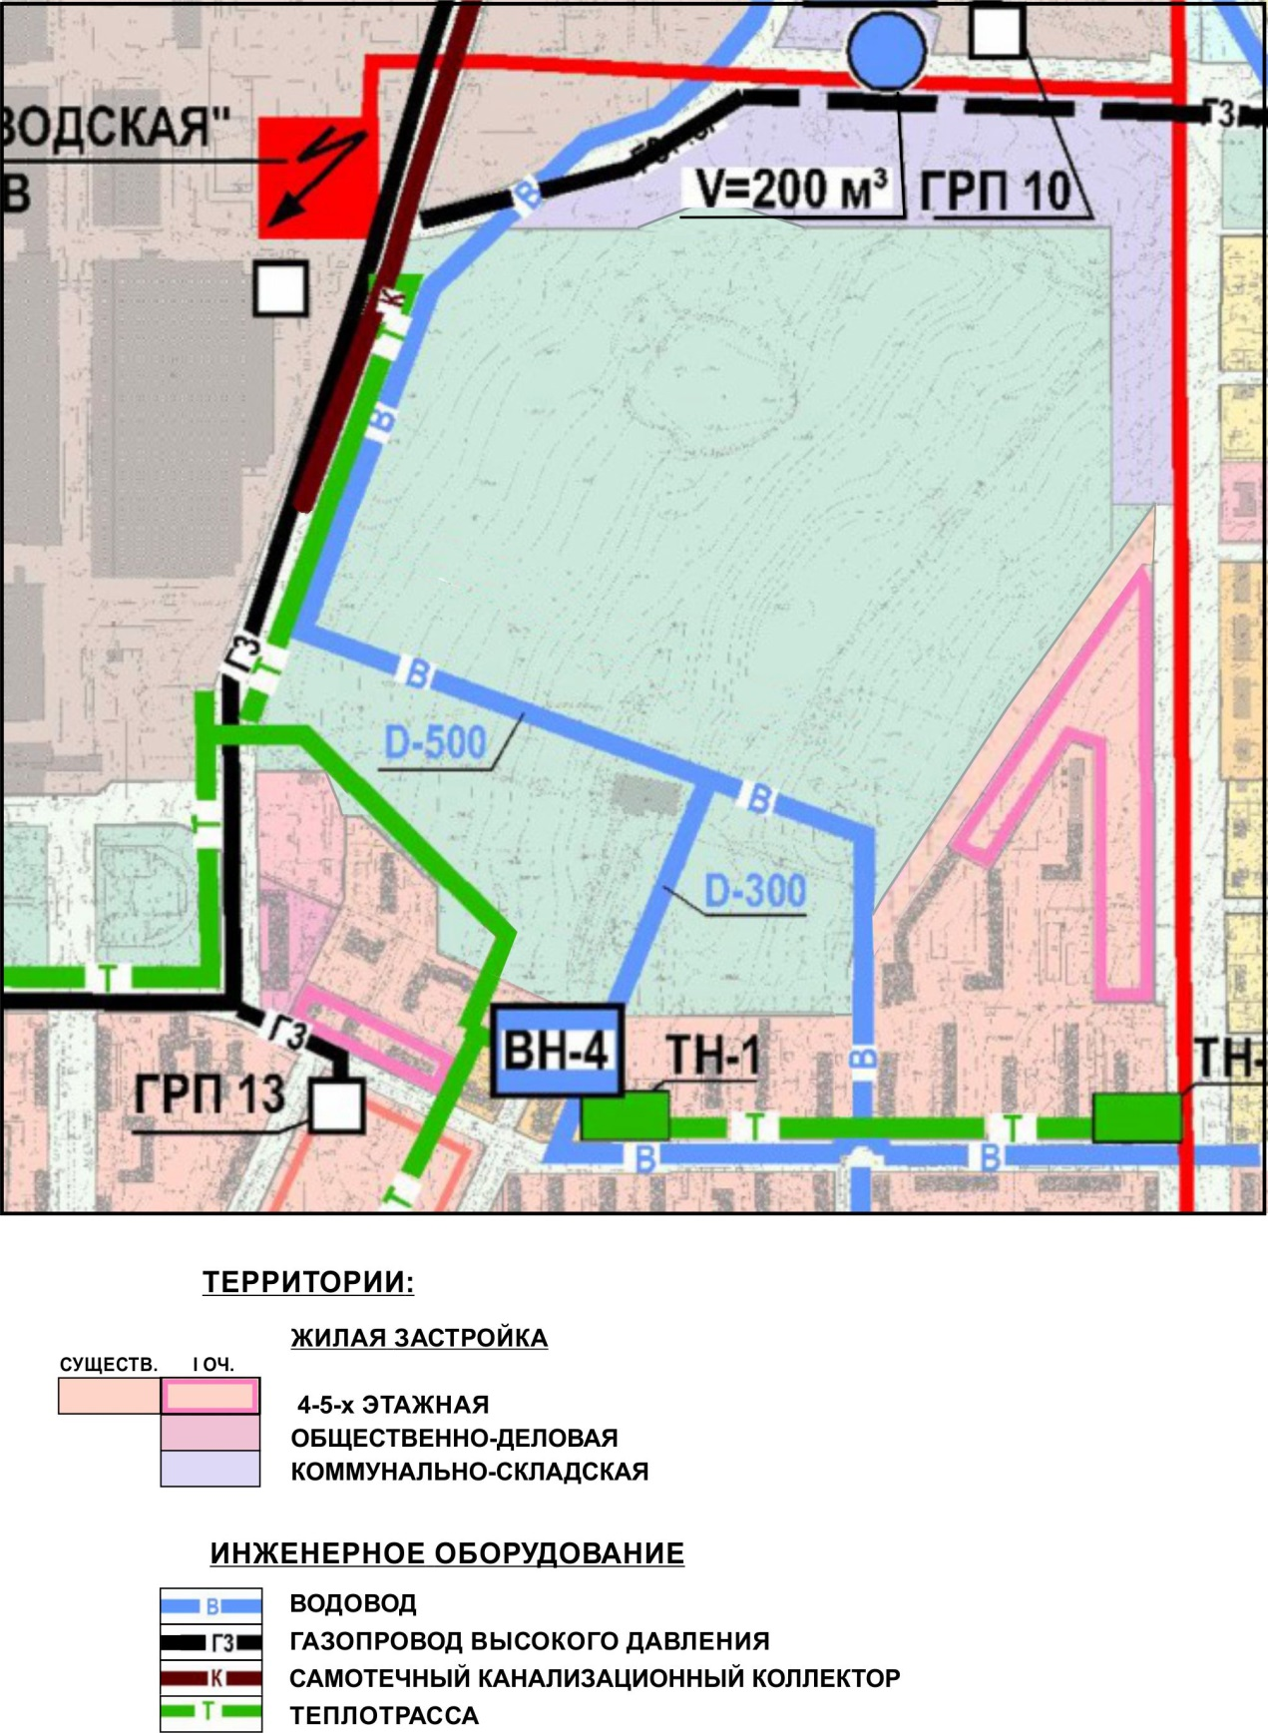

ПРИЛОЖЕНИЕ 3
к Решению Собрания депутатов
Миасского городского округа
от 22.03.2019 г. №19

Схема инженерной подготовки территории г. Миасс Генерального плана Миасского городского округа (фрагмент) с учётом изменения границ зон с особыми условиями использования и местоположения магистральных сетей инженерно-технического снабжения на территории городского парка Автозаводцев и прилегающей территории.

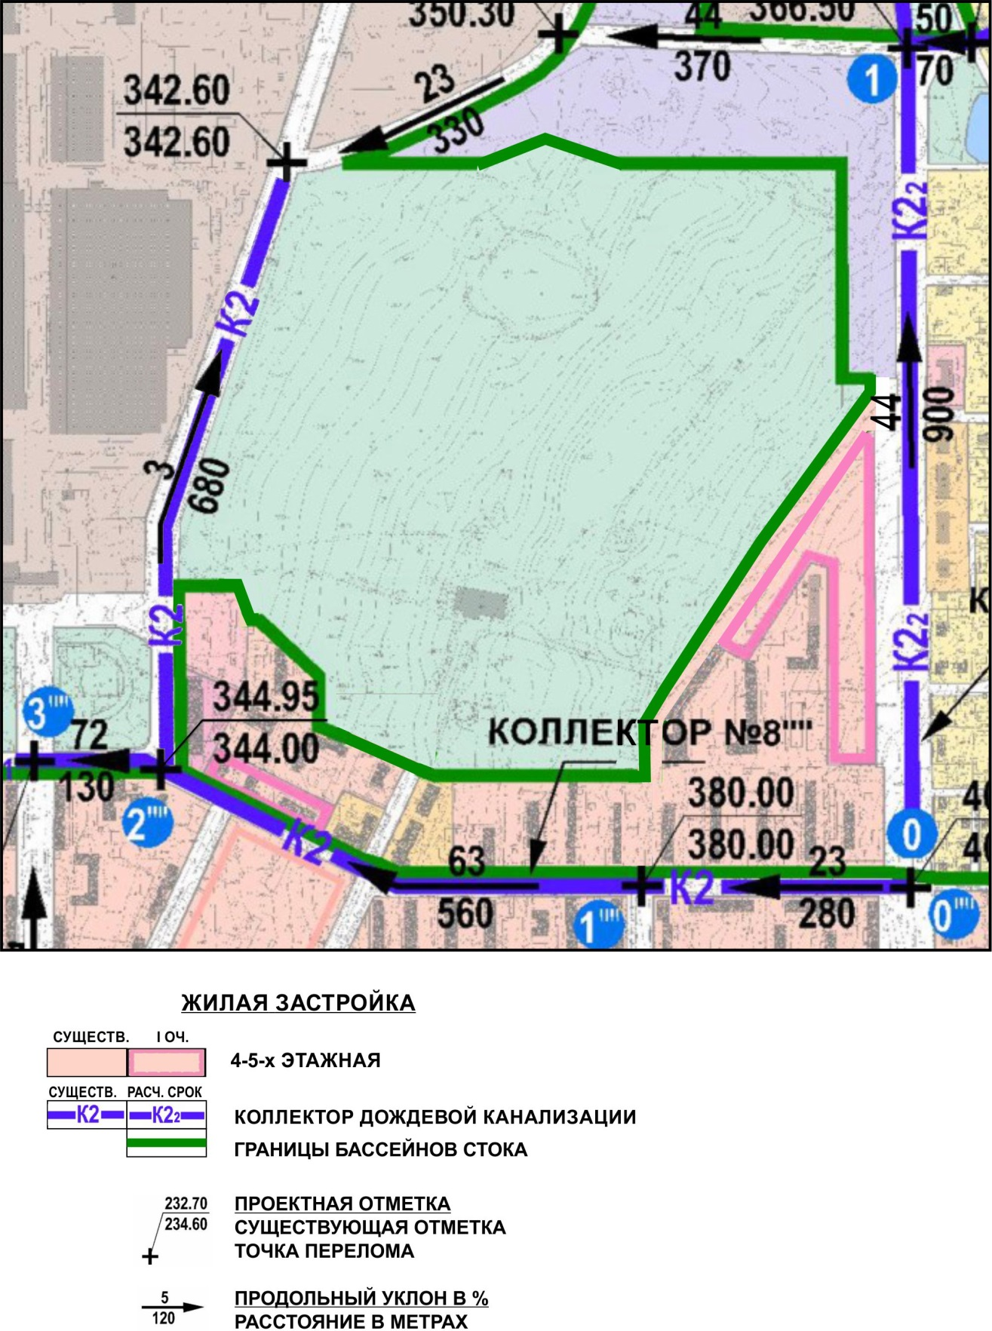

ПРИЛОЖЕНИЕ 4
к Решению Собрания депутатов
Миасского городского округа
от 22.03.2019 г. №19

Схема границ зон с особыми условиями использования территории г. Миасс Генерального плана Миасского городского округа (фрагмент) с учётом изменения границ зон с особыми условиями использования и местоположения магистральных сетей инженерно-технического снабжения на территории городского парка Автозаводцев и прилегающей территории.

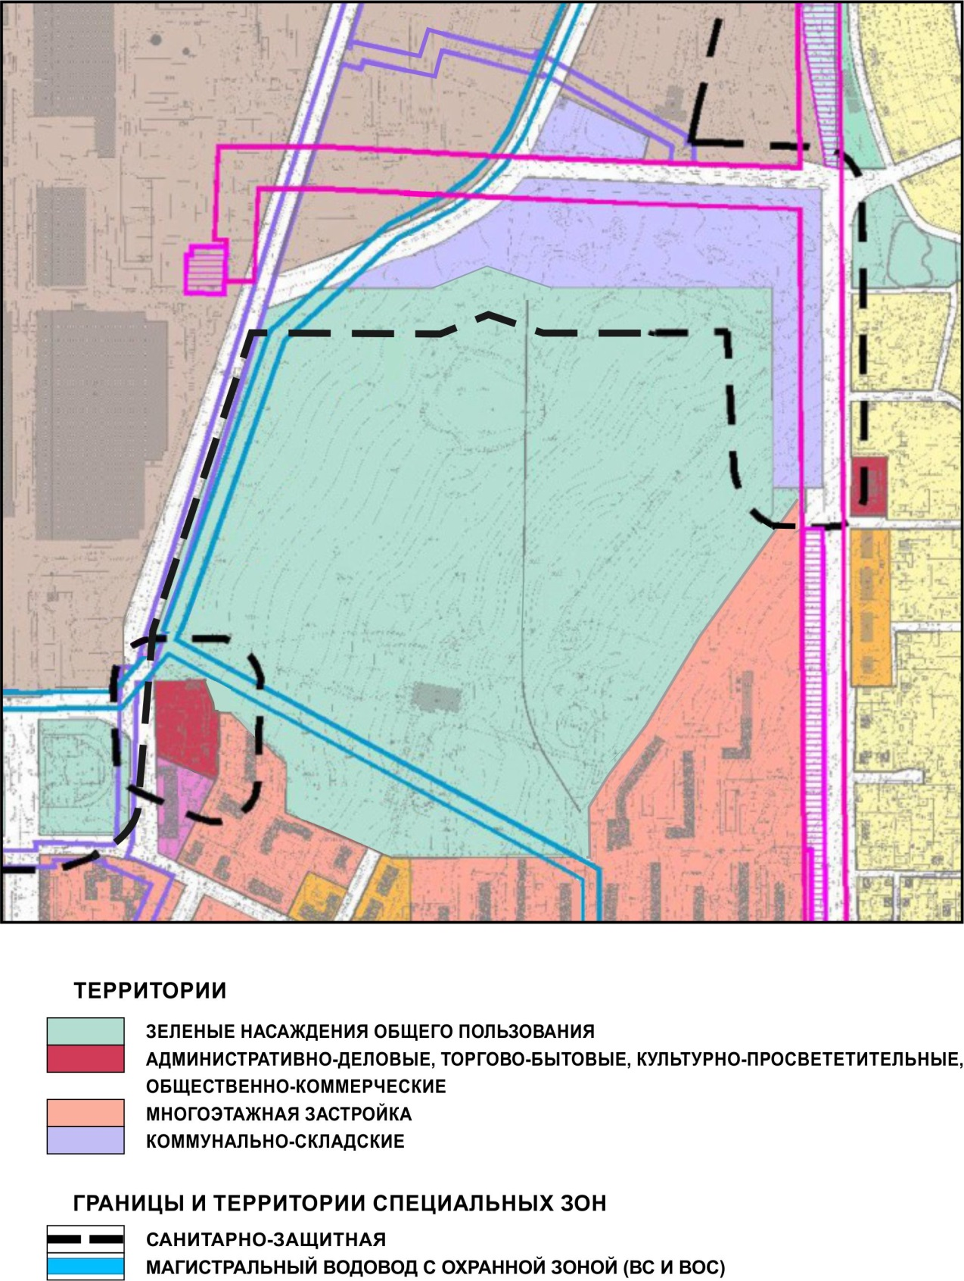

ПРИЛОЖЕНИЕ 5
к Решению Собрания депутатов
Миасского городского округа
от 22.03.2019 г. №19

Территории, подверженные риску возникновения ЧС природного и техногенного характера – фрагмент Генерального плана Миасского городского округа с учётом изменения границ зон с особыми условиями использования и местоположения магистральных сетей инженерно-технического снабжения на территории городского парка Автозаводцев и прилегающей территории.
